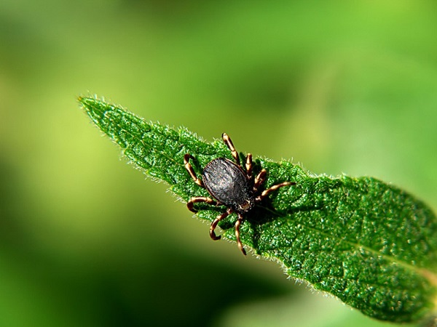

«Осторожно, клещи!»
8 июня 2023 года специалисты ОГБУЗ «Центр общественного здоровья и медицинской профилактики города Старого Оскола» в рамках тематического медицинского календаря «Неделя сохранения здоровья детей» на базе МАОУ «СОШ №27 с УИОП» СГО провели с учениками десятых классов Урок здоровья: «Осторожно, клещи!» и поговорили о тот, что должны знать школьники о клещах и опасности их укуса. В ходе урока, посмотрев презентацию, дети узнали о местах обитания клещей, видах, благоприятных условиях для их жизни, заболеваниях, которые передают клещи, а самое главное, информацию о методах профилактики, эффективных способах защиты и правилах удаления клещей, действиях, если укуса избежать не удалось, о том, как оказать первую помощь. Получили знания, как следует себя вести, чтобы не заразиться и сохранить свое здоровье.
По итогам урока здоровья в доверительной беседе с присутствующими медицинские работники ответили на интересующие вопросы участников. Специалисты ОГБУЗ «Центр общественного здоровья и медицинской профилактики города Старого Оскола» обсудили с сотрудниками МАОУ «СОШ №27 с УИОП» СГО дальнейшую совместную работу в плане профилактической деятельности. Урок здоровья: «Осторожно, клещи!» прошел в теплой дружеской атмосфере. В заключении участники пожелали крепкого здоровья всем присутствующим и дальнейших новых плодотворных встреч!!!

Отдел коммуникационных и общественных проектов
ОГБУЗ «Центр общественного здоровья и медицинской профилактики города Старого Оскола»
врач-методист Иванова О.Г.

